MODUL 1.

- Du musst das Deutsche ins Dänische übersetzen

Deutsch | Dänische Übersetzung
Der Flut/der Flut überschwemmt
Der Regen/es regnet
Das Boot/die Leute segeln
Die Naturkatastrophe
Es geht kaputt

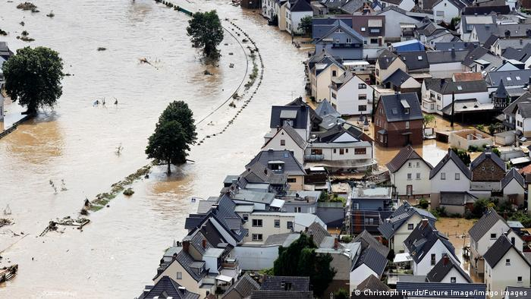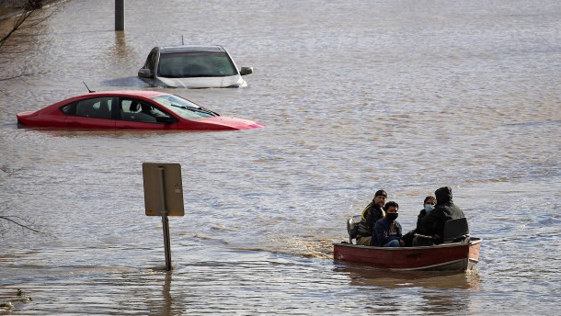

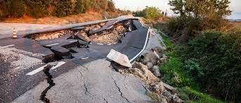

Was passiert auf den Photos? | Gedanken beschreiben. Was sind die Konsekvenzen für die Menschen hier?

- Du musst das Deutsche ins Dänische übersetzen:

Deutsch | Dänische Übersetzung
Die Verschmutzung/man verschmutzt die Luft
Die Fabrik/es raucht
Das Kraftwerk
Sauber/schmutzig/krank
Die Radioaktivität/ Es gibt Strahlung
Die Behinderung/er wird behindert

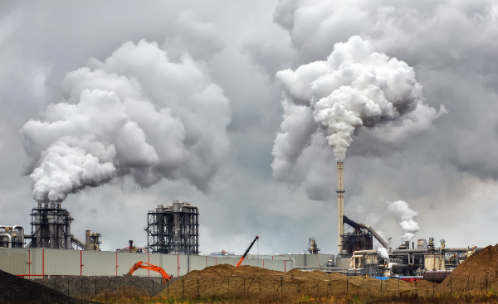

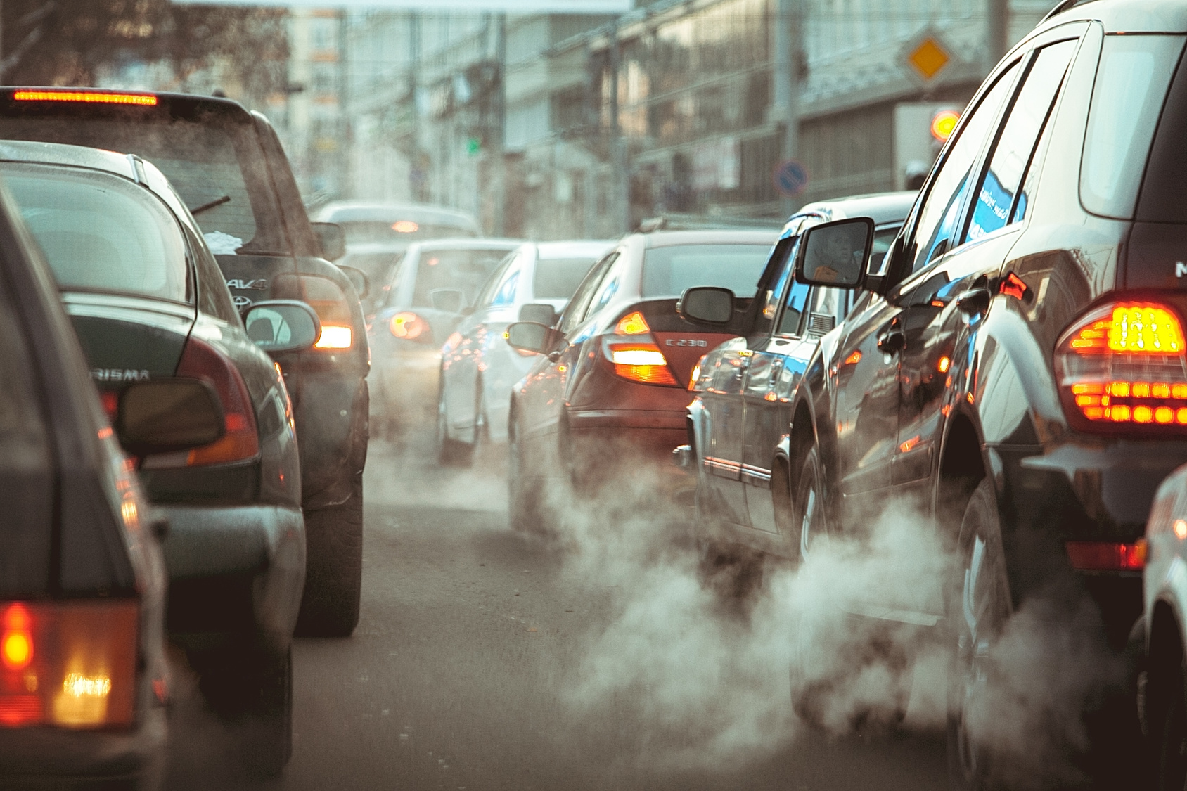’
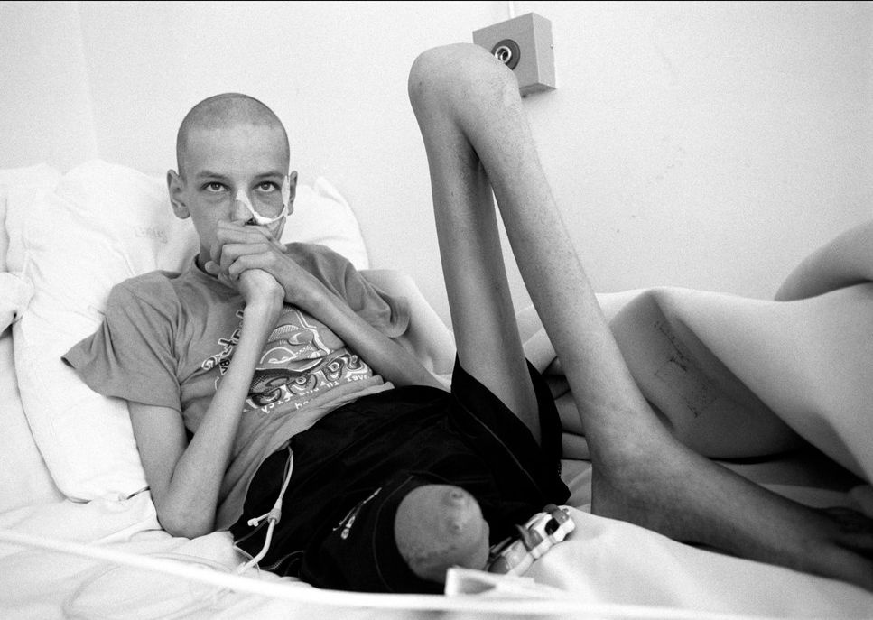

Tchernobyl 22 Jahre danach…

Was passiert auf den Photos? | Gedanken beschreiben. Was sind die Konsekvenzen für die Menschen hier?

C. Du musst das Deutsche ins Dänische übersetzen:

Deutsches Substantiv/Verb | Dänische Übersetzung
Der Fisch/die Fische
Atmen
Der Tod/sie sterben
Die Plasticflasche
Das Meer/man wirft Flaschen ins Meer
Das Aufräumen/man muss aufräumen
Das Überleben/sie überleben nicht

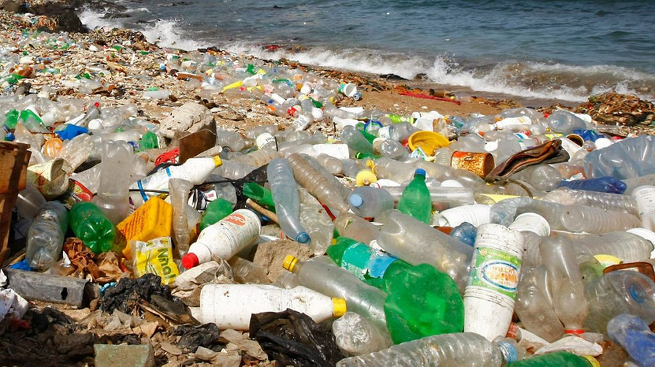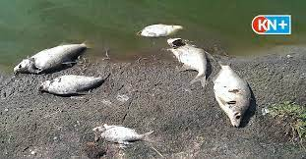

Was passiert auf den Photos? | Gedanken beschreiben. Was sind die Konsekvenzen für die Menschen hier?

- Du musst das Deutsche ins Dänische übersetzen

Deutsches Substantiv/Verb/Adjektiv | Dänische Übersetzung
Die Hitze/Die Dürre
Das Feuer/das Flugzeug löscht das Feuer
Das Pflanzen/die Pflanzen trockenen aus
Das Tier/die Tiere
Zerstören/man zerstört die Natur
Der Brand/es brennt
Die Lawine/der Schnee rutscht

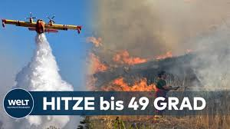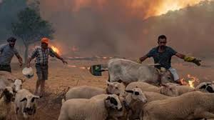

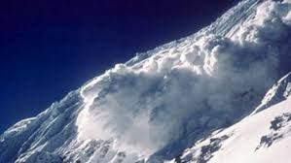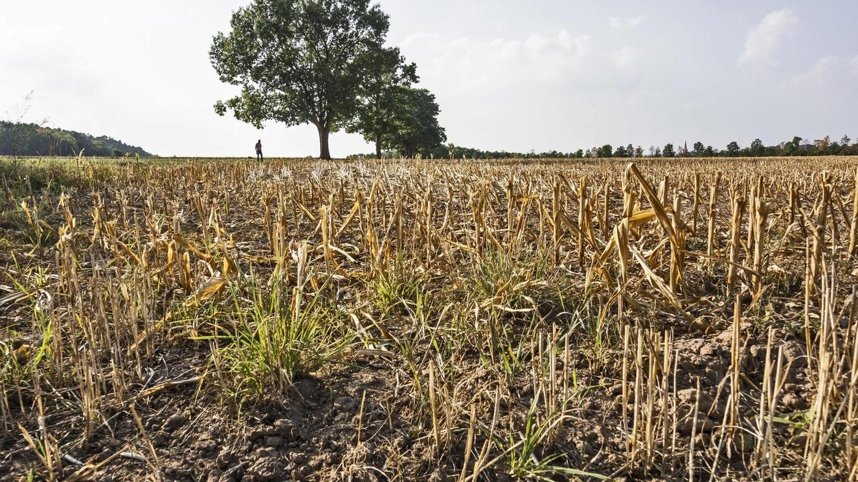

Was passiert auf den Photos? | Gedanken beschreiben. Was sind die Konsekvenzen für die Menschen hier?

- Die Hälfte der Klasse geht mit ihrem Heft zur anderen Hälfte der Klasse rüber.
Findet einen Klassenkammeraden und erklärt abwechselnd einandern von den Photos im Heft (Mündliche Übung).

a) Was passiert auf den einzelnen Photos? b) Was sind deine Gedanken darüber?

- Teilt anschliessend eure Sätze mit der Klasse und eurer Lehrerin/eurem Lehrer

MODUL 2.

Gedicht ”Am Anfang schuf Gott Himmel und Erde” von Jörg Zink
In: Die letzten Kinder von Schewenborn” ved Ove Rimi Andersen m.fl., Munksgaard 1985,

Lest das Gedicht ”Am Anfang schuf Gott Himmel und Erde”
Lest die Schöpfungsgeschichte “Wie Gott die Erde in 7 Tag erschuf”

Gruppen:

Strophen | Gruppen/Personen:
- Strophe 1- erster Tag | 1.
- Strophe 2- zweiter Tag+Einleitung | 2.
- Strophe 3- dritter Tag | 3.
- Strophe 4- vierter Tag | 4.
- Strophe 5+6 - fünfter + sechster Tag | 5.
- Strophe 7- siebter Tag | 6.

Aufgaben:

Aufgabe für jede Gruppe: | Hier schreiben
- Übersetzt eure Strophe ins Dänische:
- Formuliert mit eigenen Wörtern auf Deutsch, was in eurer Strophe erzählt wird:
- Vergleicht die Strophe mit derselben Strophe in der Bibel (Text unten: Wie Gott die Erde in sieben Tag erschuf)
Was ist dasselbe? Was ist anders?
- Was ist die Botschaft mit eurer Stophe und welche Stilmittel werden benutzt?
- Was ist die Botschaft mit dem ganzen Gedicht und was hat dieses Gedicht mit dem Thema “Energie” zu tun?

Schreibt auch eure Antworten in das gemeinsame Google.dox ein.

Wie Gott die Erde in sieben Tag erschuf

Die Schöpfungsgeschichte für Kinder erzählt

Von Edda Görnert | Bonn - 07.09.2018

Kinder - Bevor Gott die Erde erschuf, gab es nichts – außer ihn. Er wollte aber nicht, dass es nur ihn gibt. Katholisch.de erklärt zum Tag der Schöpfung, was nach der Bibelerzählung an den sieben Tagen passiert ist.
- Facebook

Der Mond, die Sonne und die Sterne leuchteten jetzt auch am Himmel.

https://www.katholisch.de/artikel/18826-die-schoepfungsgeschichte-fuer-kinder-erzaehlt

https://de.wikipedia.org/wiki/Schöpfungsgeschichte_(Priesterschrift)#Text_der_Schöpfungsgeschichte

